ІГРОВА МЕТОДИЧКА

ГРАЄМО В КУБИК БЛУМА
Бенджамін Блум, відомий як автор унікальної системи алгоритмів педагогічної діяльності, яка базується на «Таксономії освітніх цілей: сфери пізнання» (1956 р). Цілі навчання у когнітивній сфері були виражені через такі елементи засвоєння: знання, розуміння, застосування, аналіз, синтез і оцінка. Перші три мають репродуктивний характер. Аналіз, синтез і оцінка – сприяють розвитку навичок мислення високого рівня.
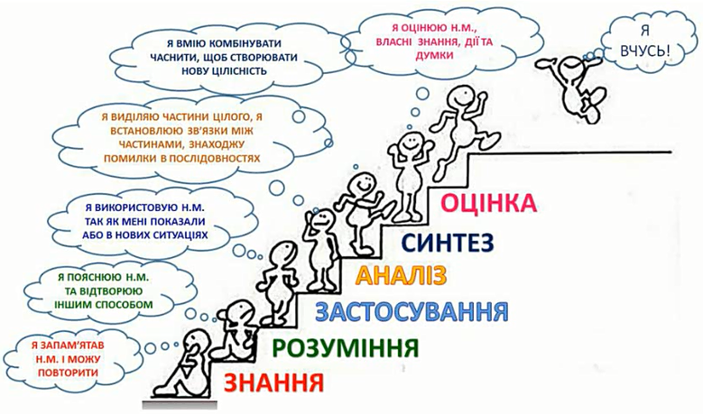
Згідно даній класифікації, яка представлена у класичній «Піраміді Блума», було створено універсальну педагогічну техніку «Кубик Блума», як один з прийомів критичного мислення.
«Кубик Блума» - це спосіб формулювання навчальної вправи відповідно до поставлених цілей, при якому на грані геометричного тіла наносяться питання, які передбачають розгляд всіх аспектів досліджуваної теми.
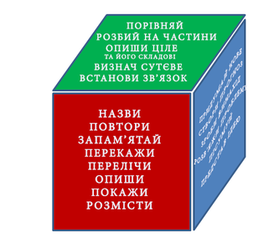 | 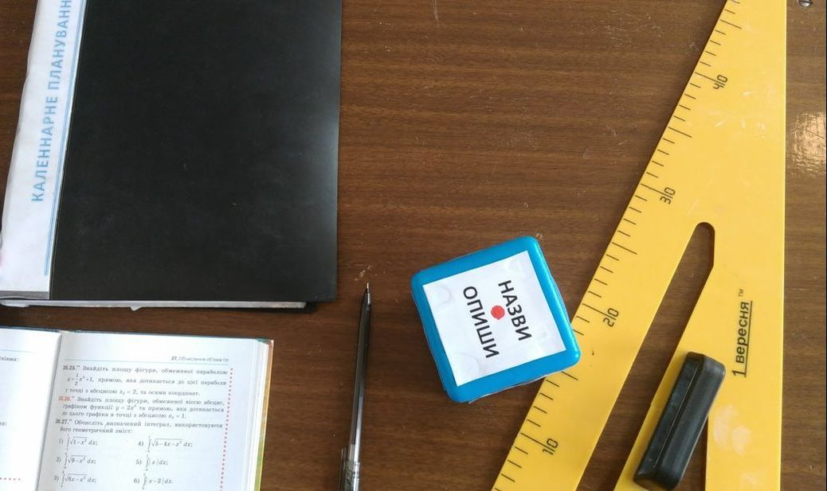

На грані кубика можна наносити по одному питанню, а можна вказати перелік ключових слів, з яких потрібно починати формулювати питання. Можливі два варіанта використання даної техніки на уроках: або питання формулює сам учитель, що є більш легким способом, коли потрібно показати учням приклади роботи з кубиком, або питання формулюють самі учні, що потребує значної підготовки, так як придумати питання (завдання) продуктивного, творчого характеру набагато складніше, ніж репродуктивного.
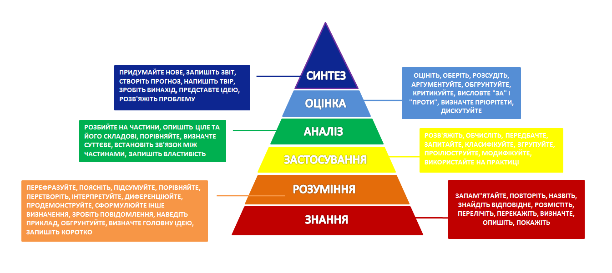
Кубик можна кидати, тоді питання формулюються відповідно до грані, яка випала. Але можна задавати питання відповідно послідовності етапів засвоєння - знання, розуміння, застосування, аналіз, синтез і оцінка.
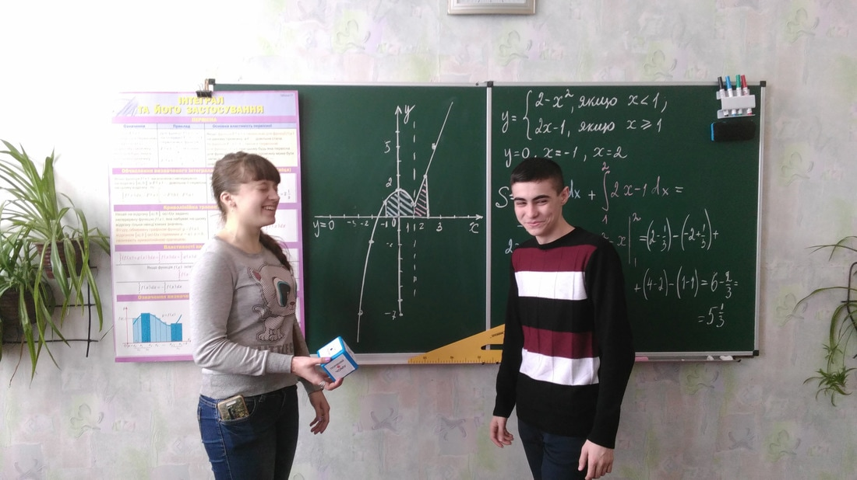
Ще один з варіантів використання – це як «модель-підказка», яку можна використовувати при підготовці до уроку. Перевертаючи всі грані кубика, можна придумати безліч питань, завдань, що охоплюють всі етапи і тему уроку.
Ця педагогічна техніка дозволяє розвивати навички критичного мислення і в активній, розважальній формі перевіряти знання та вміння учнів.
Для зручності можна зафарбувати грані кубика, відповідно до щаблів піраміди Блума, обравши веселкові кольори, які будуть вказувати на рівень засвоєння теми.
Потрібно зауважити, що «Тасономія Блума» у 2001 році була модифікована Лорином Андерсоном, який поміняв містами дві останні щаблини піраміди освітніх цілей. Яка ієрархія до вподоби – обирати вчителю.
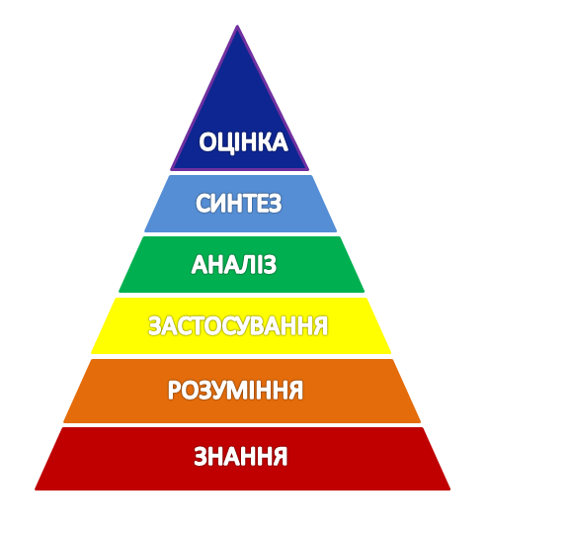  БЛУМ | 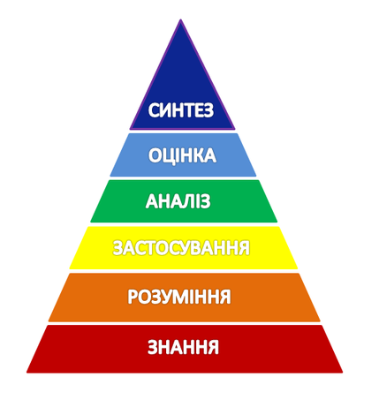  АНДЕРСОН

СИСТЕМАТИКА ЗА БЛУМОМ
МОДЕЛЮВАННЯ ЗАПИТАНЬ ТА КЛЮЧОВІ СЛОВА

ЗНАННЯ (потребують фактичних відповідей, тестових завдань, розпізнавання)
хто, що, чому, коли
де, як, знайти відповідне, підібрати
описати, дати означення, вибрати, пропустити
котрий, що є найкращим, скільки, що це означає
РОЗУМІННЯ (перетворення, інтерпретація та екстраполяція)
переказати своїми словами  що це означає  навести приклад  коротко викласти абзац, параграф  пояснити одним словом  яка частина не підходить  що можна очікувати  що вони мали на увазі  що здається має бути  що здається схожим  яке твердження доводить  які виключення можна додати | класифікувати  розсудити  зробити висновок  показати  вказати  розказати  перетворити  вибрати  знайти відповідне  пояснити  представити | котрий з фактів  це те ж саме, що  обрати найкраще означення  що трапиться, якщо  пояснити, що відбувається  пояснити, що означає  прочитати графік, таблицю  це представляє  це очевидно, що  показати на графіку, таблиці  продемонструвати
ВИКОРИСТАННЯ (в ситуаціях, які є нові, незнайомі чи мають для учнів незнайоме значення)
спрогнозувати, що трапиться, коли  обрати найкраще твердження для застосування  дати оцінку ефекту  які були б результати  визначити як, коли, де, чому | пояснити  ідентифікувати результати  вибрати  сказати, що б трапилося  сказати, які б зміни відбулися
АНАЛІЗ (розбиття на частини, формування) ​
розрізнити  ідентифікувати  які припущенная  що є причиною  які висновки  розподілити  які передумови  які ідеї співвідносяться  які стосунки між  яка головна ідея, тема  як буквально використовується  під цим твердженням мається на увазі | які функції (чого?)  ідентифікуйте, що є факти, а що інтерпретація фактів  яке саме твердження відповідатиме  відповідно до, виключення до, не відповідне  що саме автор підкреслює  встановити точки зору  встановити, які думки належать  які ідеї впливають на оцінку висновків  останні ключові твердження  в чому несумісність, оманливість  яка переконуюча техніка використана

СИНТЕЗ (комбінування елементів в одне ціле, яке не було явним, чітким до цього)
створити  розказати  зробити  виконати  вибрати  розвинути ідеї | як би ви перевірили  запропонувати альтернативу  вирішити проблему  спланувати  зорганізувати | утворити  скомбінувати  сформулювати  як би ще можна було  встановити правила
ОЦІНЮВАННЯ (відповідно до встановлених критеріїв; встановіть, чому) ​
оцінити  покритикувати  відстояти свою думку  виправдати | які невідповідності, суперечності, неявні ознаки з’являються  що більш важливе, цінне , моральне, логічне, краще, відповідне, прийнятне  знайти помилки  порівняти

Переглянута Таксономія Блума: Визначення ( вимірювання ) когнітивних ( мисленєвих) процесів
В 1956 році Бенджамін Блум та його колеги створили оригінальну таксономію. В 2001 році Андерсен та Д. Кратволь переглянули цю таксономію в своїй книзі A Taxonomy for Learning, Teaching and Assessing: A revision of Bloom’sTaxonomyofEducationalObjectives (Таксономія для навчання, викладання та оцінювання: перегляд Блумівської таксономії освітніх цілей). Вони виділили когнітивні (мисленнєві)процеси і вимірювання рівня знань. В наступній таблиці вміщені приклади, щоб показати, як ця таксономія може бути застосована в навчальному процесі.
Когнітивні процеси |  | Приклади
Пам’ятати - відтворювати вірну інформацію з пам’яті
Впізнавання | Ідентифікувати (знайти) жабу на діаграмі з різноманітними амфібіями.  Знайти прямокутні трикутники в своєму помешканні.  Відповідати на будь-які питання тестів, типу „ні-так” та „ одна-з -декількох” відповідей.
Називання (пригадування) | Назвати трьох англійських письменниць 19 сторіччя.  Розказати табличку множення на „5”.  Написати хімічну формулу кислоти.
Розуміти – засвоювати навчальний матеріал чи досвід
Інтерпретація (перефразування, переклад з однієї мови (знакової системи) на іншу) | Записати задачу в вигляді алгебраїчного виразу (рівняння).  Намалювати схему харчової системи.  Перефразувати відомий вислів, прислів’я.
Наведення прикладів | Намалювати паралелограм.  Знайти зразки наукового стилю письма.  Назвати ссавців, які живуть в нашій місцевості.
Класифікація (за вивченими, чи знайомими ознаками) | Позначити в переліку, які числа парні, а які непарні.  Написати перелік типів урядів в молодих африканських державах.  Розподілити на групи за видами тварин з вашої місцевості.
Підведення підсумків | Написати заголовок до прочитаного абзацу.  Скласти список основних понять, що відносяться до вищої міри покарання, представлені на веб-сайті.
Встановлення взаємозв’язків | Прочитати уривок з діалогом двох літературних героїв та зробити висновок, які були між ними попередні стосунки.  Визначити за контекстом значення раніше незнайомих вам слів.  Подивітися на ряд запропонованих чисел і передбачити, яким має бути наступне число.
Порівняння | Пояснити, чому серце схоже на насос.  Описати такий досвід з свого життя, що схожий на досвід пешопрохідців.  Використовуючи діаграму Вена показати, чим схожі і чим відрізняються книжки Чарльза Діккенса.
Пояснювання | Намалювати діаграму, що показує, як залежить погода від атмосферного тиску.  Навести факти, які свідчать про причини Французької революції, коли та як вона відбувалася.  Описати, як місцеві податки пов’язані з економікою.
Застосовувати – діяти згідно правил
Виконання за інструкцією | Додати колонку двоцифрових чисел.  Голосно прочитати абзац іноземною мовою.  Виконати вільний кидок (спорт).
Виконання за самостійно створеною інструкцією | Створити експеримент, який покаже, як ростуть рослини в різних ґрунтах.  Відкоректувати частину тексту.  Розробити бюджет
Аналізувати – розділити (розбити) щось на частини, які не мають ознак цього цілого та описати, як ці частини відносяться до цілого
Диференціювання (відрізнити одне від одного, розділити) | Скласти список інформації про математичні проблеми та викреслитиневажливу інформацію  Намалювати схему, що зображує головних і другорядних героїв роману.
Впорядкування | Розкласти книжки в класній бібліотеці за категоріями.  Зробити таблицю найчастіше вживаних переносних приладів та пояснити їх дію  Зробити схему, яка відображає взаємодію між тваринами та рослинами в вашій місцевості.
Атрибуція (Визначення характерних ознак) | Прочитати листи автора до редактора, щоб визначити авторську позицію про місцеві справи.  Визначити мотивацію головного героя в романі чи оповіданні.  Продивитися брошуру політичних кандидатів та висунути гіпотези про перспективи їх перемоги.
Оцінювати – робити судження, засновані на критеріях та стандартах
Перевірка, контролювання | Співпрацювати в групі, надавати одноліткам відгуки про організацію їх роботи та логіку аргументування.  Послухати політичну промову і скласти список протиріч в цій промові  Переглянути план проекту і з’ясувати, чи включені всі необхідні кроки
Критика, рецензування | Після розробки критеріїв для оцінки проекту визначити, наскільки проект відповідає критеріям.  Вибрати найкращий спосіб вирішення комплексу математичних завдань.  Оцінити, які аргументи переважають: „за” чи „проти” астрології.
Створити, синтезувати – зібрати нове ціле з частин чи розпізнати компоненти нової структури
Генерування | Згідно з даним переліком критеріїв скласти список можливих дій, щоб поліпшити міжнаціональні стосунки в школі.  Генерувати наукові гіпотези, які можуть пояснити, чому рослини потребують сонячного світла.  Запропонувати набір альтернативних рішень для зменшення залежності від паливних корисних копалин, які спрямовані на поліпшення як економіки так і екології.  Придумати альтернативні гіпотези за певними критеріями.
Планування | Створити сценарій для мультимедійної презентації про комах.  Спланувати дослідження про погляди Марка Твена на релігію.  Розробити науковий експеримент тестування впливу різних видів музики на продуктивність курей (кількість яєць).
Вироблення, продукування | Написати щоденник від імені солдата війни.  Збудувати природне середовище для місцевих домашніх водяних птахів.  Написати п’єсу за розділом з роману, який ви зараз читаєте.

Вимірювання знань | Приклади
Фактичні знання (знання фактів) – базова, основна інформація
Знання термінології | Словникові терміни, математичні символи, музичні ноти, алфавіт
Знання особливих деталей та елементів | Компоненти Піраміди харчування, імена представників уряду, основні битви Другої світової війни.
Концептуальні знання – взаємозв’язки між окремими частинами і більшими структурними компонентами для їх спільного функціонування
Знання класифікацій та категорій | Види тварин, різні види аргументів (матем.), геологічні ери
Знання принципів та узагальнень | Типи конфліктів в літературі, три закони Ньютона в механіці, принципи демократії
Знання теорій, моделей, структур | Теорія еволюції, економічні теорії, модель ДНК
Процедурні знання – як робити ті чи інші речі
Знання з предметно-специфічної навичок та алгоритми | Знаходження квадратного кореня, змішування кольорів для малювання олійними фарбами, подача м’яча у волейболі.
Знання з специфічно-предметних технологій та методів | Літературна критика, аналіз історичних документів, математичні способи розв’язання задач.
Знання критеріїв, які дозволяють визначити, коли використовувати відповідні дії (процедури) | Методи для відповідних типів експериментальних досліджень, процедури для статистичного аналізу в різних ситуаціях, стандарти для різних письмових жанрів
Метакогнітивні знання – знання про мислення в цілому та про своє мислення зокрема
Стратегічні знання | Способи запам’ятовування фактів, різні стратегії читання, методи планування веб-сайтів
Знання про когнітивні завдання, включаючи відповідні контекстуальні та умовні знання | Різні вимоги до читання підручників та романів; продумування наперед при використанні електронних баз даних; розуміння різниці між написанням електронних листів та ділових листів.
Само-знання (знання про свої особливості мислення) | Потреба в діаграмах та таблицях для розуміння комплексних процесів, краще розуміння при оточуючій тиші, потреба проговорити з кимсь ідеї перш, ніж їх писати в творі, есе.

